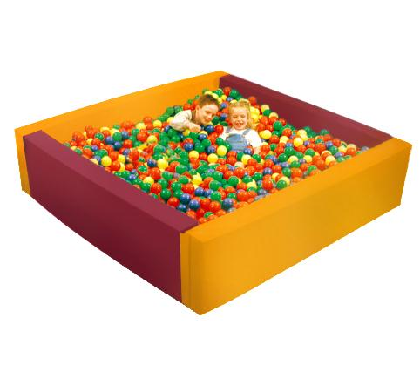
Descrizione:
Piscina morbida, composta da 4 elementi componibili
come sponde e materasso di base.
Rivestimento in PVC classe 1 resistente al fuoco,senza
ftalati, adatto quindi anche a bambini con età inferiore
ai 3 anni, interno 100% gommapiuma densità
21kg/mc, chiusure di sicurezza realizzate in velcro.
I componibili sono dotati di base in PVC antiscivolo e
senza cerniere a vista per non ferire i bambini, ma con
applicazione tramite velcro.
Facilmente lavabile con acqua e sapone senza ausilio
di detergenti.
Palline escluse.
Abbinamenti colori disponibili:
A) Verde scuro, verde chiaro
B) Amaranto, arancio
C) Blu scuro, azzurro
Da verificarsi in base alle disponibilità di magazzino
Categoria: Piscine morbide
Codice: BM36009

